**Atividade 1 – SO**

Mauricio Santana dos Santos **RA:** 01202091

**1-** a) multitarefa, memória virtual, biblioteca compartilhada, gerenciamento de memória próprio e rede TCP/IP.

**2-** e) II e IV

**3-** a) GRUB

**4-**



**5-** Tudo está relacionado, pois, as instâncias do Amazon EC2 oferecem suporte a multithreading, que permite a execução de vários threads simultaneamente em um único núcleo de CPU e cada uma das thread é representado como uma CPU virtual na instância.

**6-** O comando top no Linux exibe os processos em execução no sistema, nele é possível visualizar o Running, que mostra a quantidade de processos ativos, rodando normalmente no sistema e o Sleeping que mostra a quantidade de processos dormindo por um tempo finito.

**7-** As informações de CPU e de memória.

**8-**

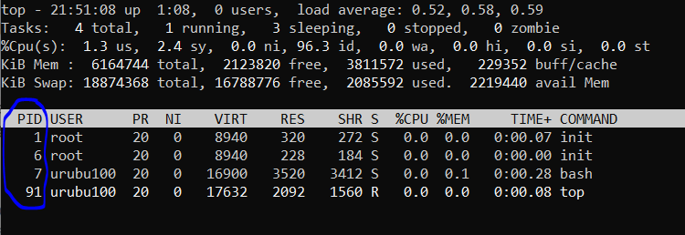

PID é um número que o kernel dá a cada processo para poder identificá-los.

PPID é o número de identificação do processo-pai.

**9-** “Jobs” é um shell embutido. Ele informa sobre os trabalhos que o shell atual está gerenciando. Já o “ps” é um comando externo que pode informar sobre todos os processos em execução no sistema.

**10-** Comando: top

